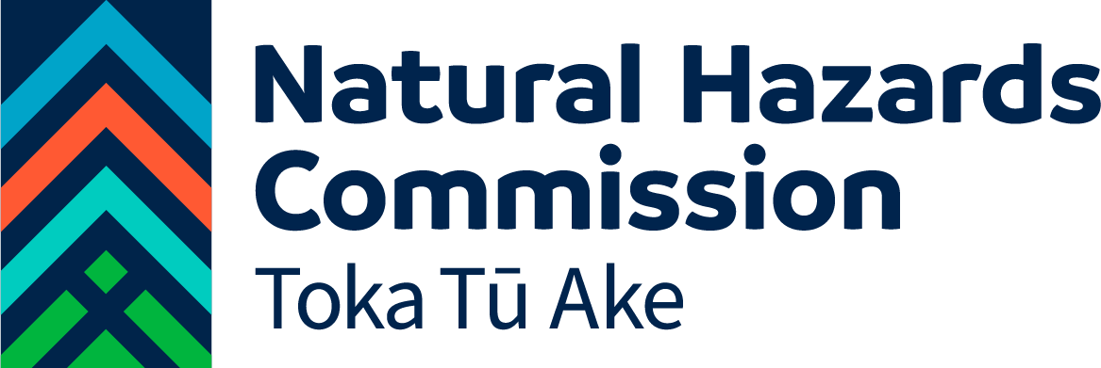

了解您的自然灾害保险

# 我们美丽的国家处于自然灾害的高风险之中。了解我们的国家自然灾害保险计划为您提供的保障，并了解其局限性是有好处的。

# EQC 现已更改为 NHC Toka Tū Ake

自**2024 年 7 月 1 日**，EQC 成为 Toka Tū Ake 自然灾害委员会。

我们有新的立法，即《自然灾害保险法》，2024 年 7 月 1 日当日或之后发生的任何新的自然灾害损害索赔都将根据这项新法案进行管理。我们的保险称为自然灾害保险（NHCover）。2024 年 7 月 1 日之前发生的任何损坏都受到《1993 年地震委员会法》的保护。

这两个法案的保险范围是相似的，您可以在我们的网站上阅读更多关于这些变化的信息：[www.naturalhazards.govt.nz](http://www.naturalhazards.govt.nz)

# 我们承保一系列自然灾害

我们承保一系列灾害对您的房屋和土地造成的损害，包括地震、山体滑坡、火山活动、热液活动和海啸。

我们还承保暴风雨和洪水对您投保的土地造成的损害（这些事件的房屋保险通常通过您的私人保险单提供）。

我们承保因上述任何自然灾害而发生的火灾造成的损坏。

## 您的自然灾害保险税可确保您能够使用 NHCover

如果您的房产因自然灾害而受损，NHCover会为您投保的住家 提供前30万元的保险，包括其下方和周围的某些土地区域。我们在这些信息中使用了“住家（Home）”一词，而该法案则使用了“住宅（dwelling）”一词。

任何持有具火灾保险的有效私人保险单 的人都可以使用此保险并通过他们的私人保险费来支付保险税费。一般来说，每个拥有包括火灾保险在内的房屋或度假屋有效私人保险的人都须缴纳自然灾害保险费，并可以使用我们的保险。

# 与您的保险公司联系以提出索赔

保险公司代表我们评估和管理索赔，使客户的索赔流程更简单。

如果您需要提出索赔，或对您的承保范围有疑问（包括承保范围和不承保范围），您的保险公司通常是您的最佳联系人。

# 了解您的承保范围

## 您的住家 – 前 300,000 元

### 对于您的住家，我们提供以下保障：

* 您的房屋或度假屋
* 您作为日常生活的一部分使用的独立建筑物或建筑结构（例如棚屋、车库、凉棚）
* 为您的家庭提供的一些基本服务，例如供水、排水、污水处理、燃气、电力、供暖或电信。

### 我们承保的金额

如果您的住家因自然灾害而受损，我们通常可以提供不超过前**300,000 元 + GST** 的费用，用于维修或更换您的房屋和相关建筑物。

超过此金额的任何保险均通过您的私人保险单提供。

定期检查您从保险公司购买的房屋保险金额是否足以重建您的住家是个好主意。

## 您的土地 – 有限制的独特承保

新西兰是世界上为数不多的获得自然灾害委员会提供的住宅土地保险的国家之一。此保险通常是贴补给维修的，您不能通过保险公司购买额外的土地保险。一些保险公司可能会为挡土墙、桥梁和涵洞等土地结构提供额外的补充保险。请咨询您的保险公司，了解可获得的承保范围。

### 对于您的土地，我们覆盖的区域有限：

* 您家下方和周围不超过**8 米**的土地以及相关的建筑物和建筑结构
* 距离房屋不超过**60米**的主要通道下方的土地
* 一些挡土墙、桥梁和涵洞，不超过限度。

### 您的土地承保是有上限的

我们只能提供不超过土地上限的维修费用，该上限基于您投保的受损土地的价值。

因为这是一项贴补，我们的保险有时不足以完全修复您的房产损失。了解这些限制以及如何管理您的房产风险非常重要。

您可以在我们的网站上找到有关保险的更多详细信息：[www.naturalhazards.govt.nz/know-your-cover](http://www.naturalhazards.govt.nz/know-your-cover)

此信息提供了我们根据《自然灾害保险法》提供的保险的一般摘要。若本指南的内容与法案条例有不一致之处，一律以法案为准。

本传单中的信息适用于通过与我们建立保险合作伙伴关系的私人保险公司支付自然灾害保险费的房主。 对于NHCover的直接客户或那些私人保险公司不与我们合作的客户，有关您如何获得NHCover或提出索赔的详细信息可能会有所不同。欲了解更多信息，[请访问 www.naturalhazards.govt.nz/insurance-and-claims/](http://www.naturalhazards.govt.nz/insurance-and-claims/)

# 关于Toka Tū Ake 自然灾害委员会

Toka Tū Ake 自然灾害委员会是新西兰的自然灾害保险计划，适用于您的住家因自然灾害而受损的情况。

该计划最初于1945年建立，旨在确保所有新西兰人都能获得自然灾害保险。

近 80 年过去了，我们做出了重大改变，但其仍然致力于我们的工作，通过以下方式减少自然灾害对人员、财产和社区的影响：

1. 管理我们国家的自然灾害保险计划
2. 投资于研究和教育，以建立更具弹性的社区
3. 帮助新西兰做好应对自然灾害的准备，因此当您需要我们时，我们随时为您服务。

联系我们

您可以通过电子邮件与我们联系[info@naturalhazards.govt.nz](mailto:info@naturalhazards.govt.nz)

您可以写信到：NHC Toka Tū Ake，PO Box 311， Wellington 6140

您也可以致电0800 DAMAGE （0800 326 243）

如果英语不是您的第一语言，您可以要求一名口译员，无须自己付费，

如果您是聋人、听力障碍者、聋盲人、言语障碍者或说话困难，您可以使用新西兰中继服务。[www.nzrelay.co.nz](http://www.nzrelay.co.nz)